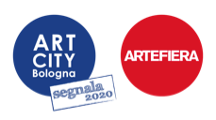

Nell’ambito di ART CITY Segnala 2020 in occasione di Arte Fiera

BLOB-OUT

Installazione video artistica site-specific di

BASMATI FILM (Audrey Coïaniz e Saul Saguatti) e DITRAVERSO

a cura di Silvia Grandi e Giuseppe Virelli

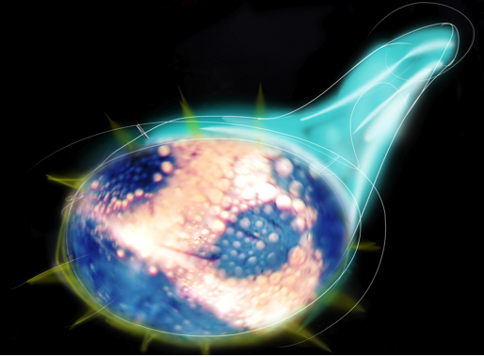

Inaugurazione: 22 gennaio 2020, ore 18.00

dal 23 al 26 gennaio 2020
Parco Commerciale Borgo Mascarella
Via Stalingrado 71, Bologna

Nell’ambito di ART CITY Segnala 2020 in occasione di Arte Fiera, il 22 gennaio 2020 inaugurerà “Blob-out”, installazione video artistica site-specific realizzata da Basmati Film (Audrey Coïaniz e Saul Saguatti) e Ditraverso con la collaborazione di Opificio Neirami, a cura di Silvia Grandi e Giuseppe Virelli, presso il Parco Commerciale Borgo Mascarella a Bologna.

L’installazione, visibile dal 23 al 26 gennaio 2020, mira a trasformare un tradizionale luogo urbano votato al commercio in un “iperluogo” plurisensoriale in grado di ridefinire la geografia di uno spazio architettonico e, allo stesso tempo, di stabilire nuovi rapporti con i suoi fruitori.

Nello specifico, il progetto, ideato appositamente dagli artisti Audrey Coïaniz e Saul Saguatti di Basmati Film e Ditraverso, mira a modificare l’usuale percezione dell’utente di un centro commerciale in un’esperienza immersiva reale (non virtuale) in continua mutazione attraverso l’utilizzo di forme, luci, proiezioni e suoni che in maniera costante modificano l’ambiente circostante in un’esperienza sensoriale e partecipativa, aprendo così alla possibilità di una percezione “altra” dello spazio.

Dalle finestre dell’edificio centrale del Borgo – il ristorante IKO – escono una serie di protuberanze pseudo organiche in materiale plastico semitrasparente che, come una sorta di “ectoplasmi”, invadono lo spazio circostante cambiandone la struttura architettonica e percettiva. Alcuni di questi Blob fantasmatici, infatti, sono luminosi mentre altri sono animati da proiezioni di immagini video in continua trasformazione. Le gocce luminose e pulsanti saranno accompagnate da musiche appositamente composte da Pasquale Sorrentino per sottolineare maggiormente la natura “fluttuante” e polisensoriale dell’installazione.

L’intera corte interna del Borgo Mascarella si trasforma così in un traboccante e vitalistico vaso di Pandora, dal quale fuoriescono propaggini accattivanti e ludiche protuberanze morbide e luminose, in costante “dialogo” con il pubblico. Un ambiente sinuoso e tentacolare, ricco di suggestioni oniriche, che stempera la rigidità dell’architettura e che avvolge lo spettatore proiettandolo in una dimensione straniante.

Il progetto, inserito nel calendario di ART CITY Segnala 2020, è promosso dal Parco Commerciale Borgo Mascarella, in collaborazione con Ristorante IKO, e patrocinato dal DAR Dipartimento delle Arti dell’Università di Bologna.

INFORMAZIONI UTILI

TITOLO: Blob-out
ARTISTI: Basmati Film (Audrey Coïaniz e Saul Saguatti) e Ditraverso con la collaborazione di Opificio Neirami
A CURA DI: Silvia Grandi e Giuseppe Virelli
INAUGURAZIONE: 22 gennaio 2020, ore 18.00
QUANDO: nell’ambito di ART CITY Segnala 2020 in occasione di Arte Fiera dal 23 al 26 gennaio 2020
DOVE: Parco Commerciale Borgo Mascarella, Via Stalingrado 71, Bologna
ORARI: dalle 16.00 alle 24.00
PROMOSSO DA: Parco Commerciale Borgo Mascarella
IN COLLABORAZIONE CON: Ristorante IKO
PATROCINIO: DAR Dipartimento delle Arti dell’Università di Bologna

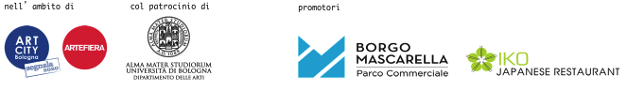
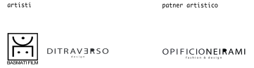

WEB: www.borgomascarella.it
FACEBOOK: www.facebook.com/borgomascarella
INSTAGRAM: www.instagram.com/borgomascarella

Ufficio stampa Culturalia di Norma Waltmann

051 6569105, 392 2527126
info@culturaliart.com
Facebook: culturalia
Instagram: culturalia_comunicare_arte
www.culturaliart.com

